在gitHub中添加仓库
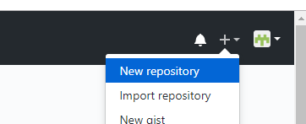

然后 本地 git clone + git地址

添加.gitignore
1、在需要创建 .gitignore 文件的文件夹, 右键选择Git Bash 进入命令行，进入项目所在目录。
2、输入 touch .gitignore ，生成“.gitignore”文件。
3、在”.gitignore” 文件里输入你要忽略的文件夹及其文件就可以了。（注意格式）
4、.gitignore中输入.idea(文件夹名称) #注释
#this is
.idea

有时候不起作用了可以试试这个：
git rm -r --cached . // 删除本地缓存
git add . // 添加要提交的文件
git commit -m 'update .gitignore' // 更新本地的缓存

从git中删掉某个文件（包含本地的同时删掉）
$ rm test.txt
$ git status
$ git rm test.txt
$ git commit -m "remove test.txt"


http://192.168.1.4:8099/web/xingyi-engergy



